暨南大学本科实验报告专用纸
课程名称 高级语言程序设计实验 成绩评定
实验项目名称 编程实验一 指导教师 张鑫源
实验项目编号 实验项目类型 实验地点
学生姓名 邓芷灵 学号 2019051115
学院 智能科学与工程 系 专业 信息安全
实验时间 2020 年 3 月 4 日 上 午～ 月 日 午 温度 ℃湿度___

- 实验目的
- 熟悉C程序运行所需环境的配置。
- 熟悉C程序的输入输出语句。
- 熟悉变量的声明及基本用法。
- 实验内容和要求
- 输出“Hello world”；
- 由用户输入三个数字，输出最大的数字。
- 主要仪器设备
仪器：计算机
实验环境：Visual Studio Community 2019
环境配置：
- 从Visual Studio官网 https://visualstudio.microsoft.com/zh-hans/vs/ 下载软件安装包。
- 双击安装包开始安装。“开发设置”选择“常规”，“工作负载”选择“使用C++的桌面开发”，自定义安装路径，点击“安装”。
- 安装完毕后，运行Visual Studio 2019，如图。

暨南大学本科实验报告专用纸(附页)

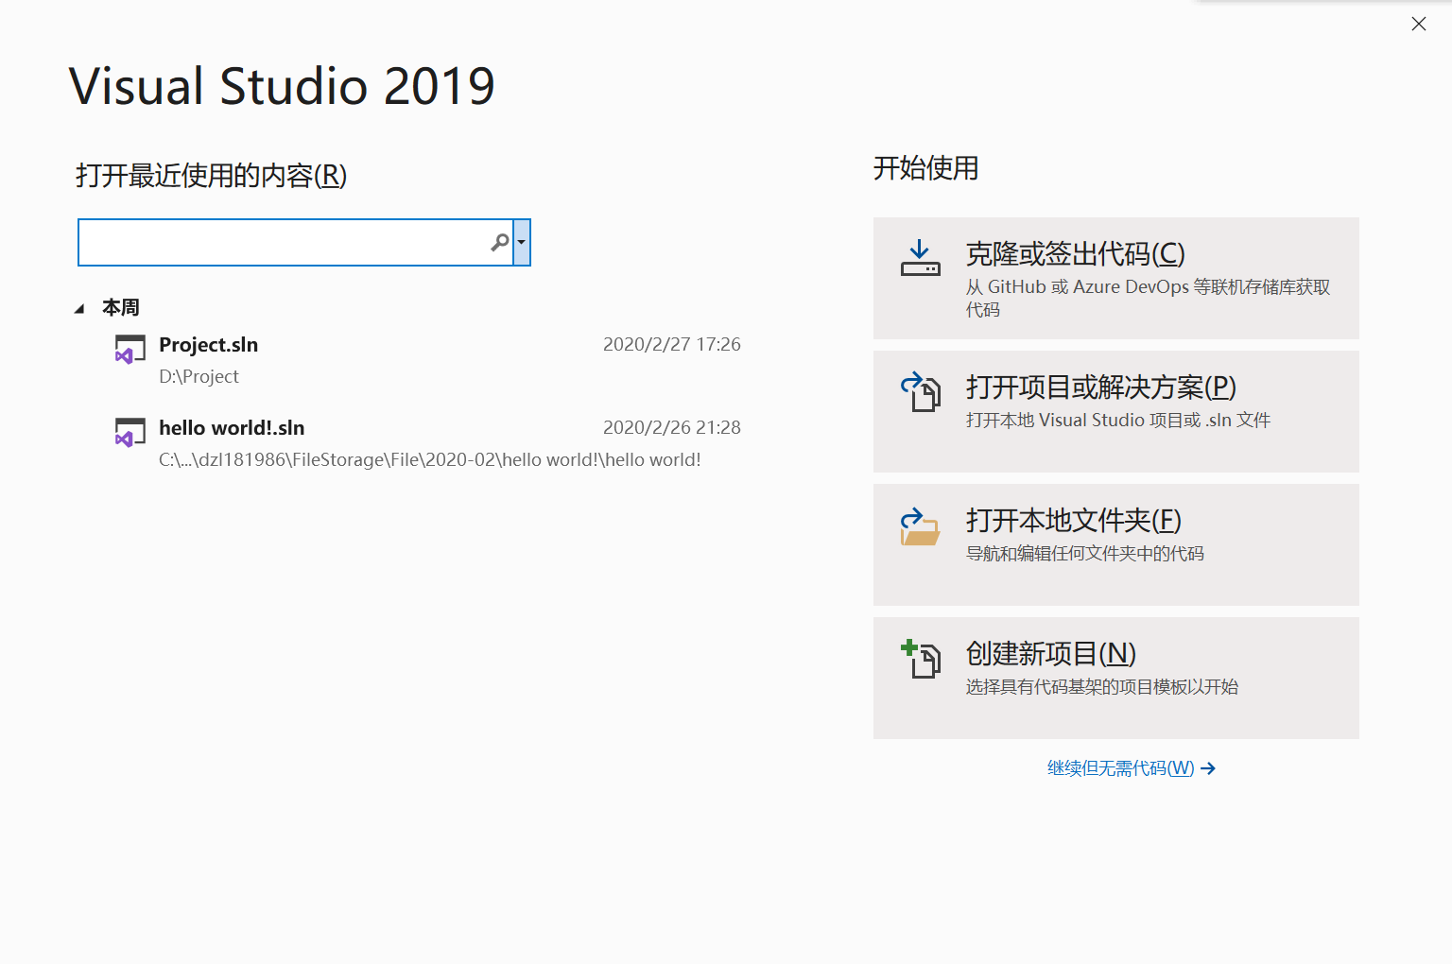
- 新建项目：选择“创建新项目”→选择“空项目”→更改项目名称→点击“创建”。
- 新建源文件：在弹出的界面中右击“源文件”→选择“添加”→选择“新建项”→选择“C++文件”→点击右下角“添加”，如图。
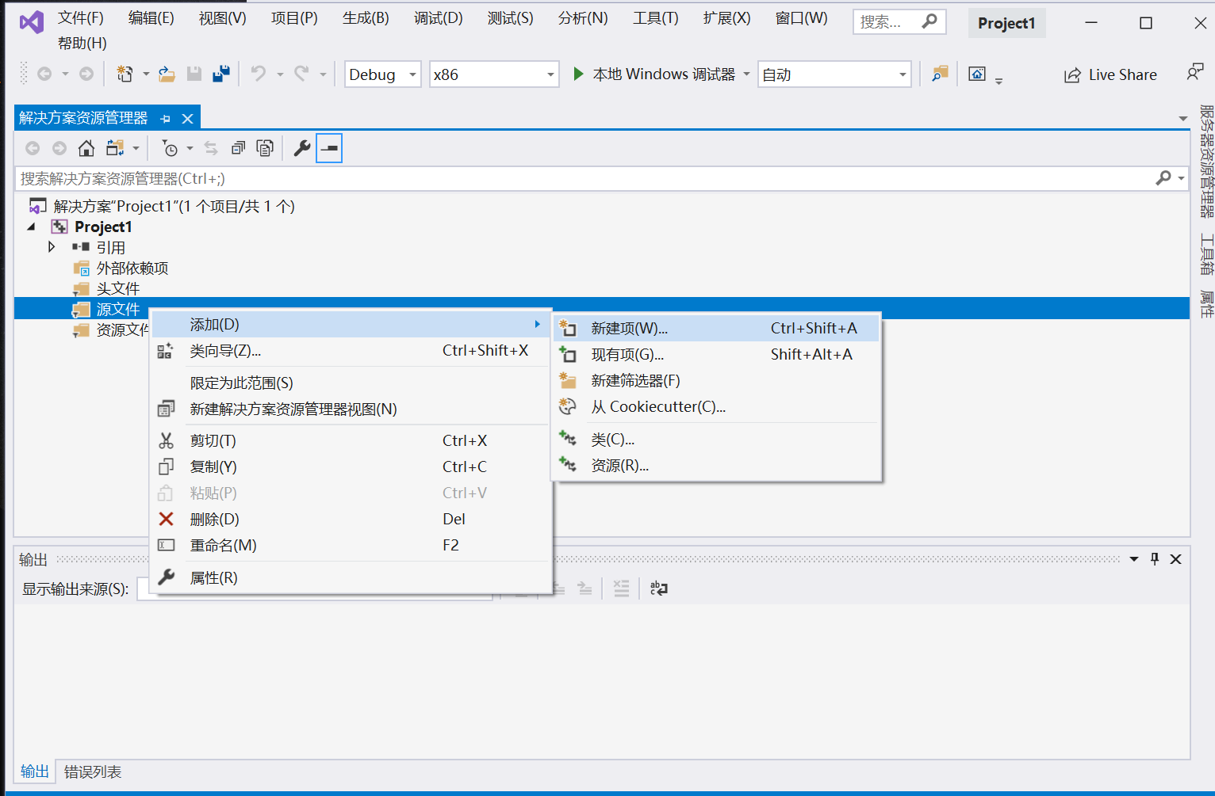

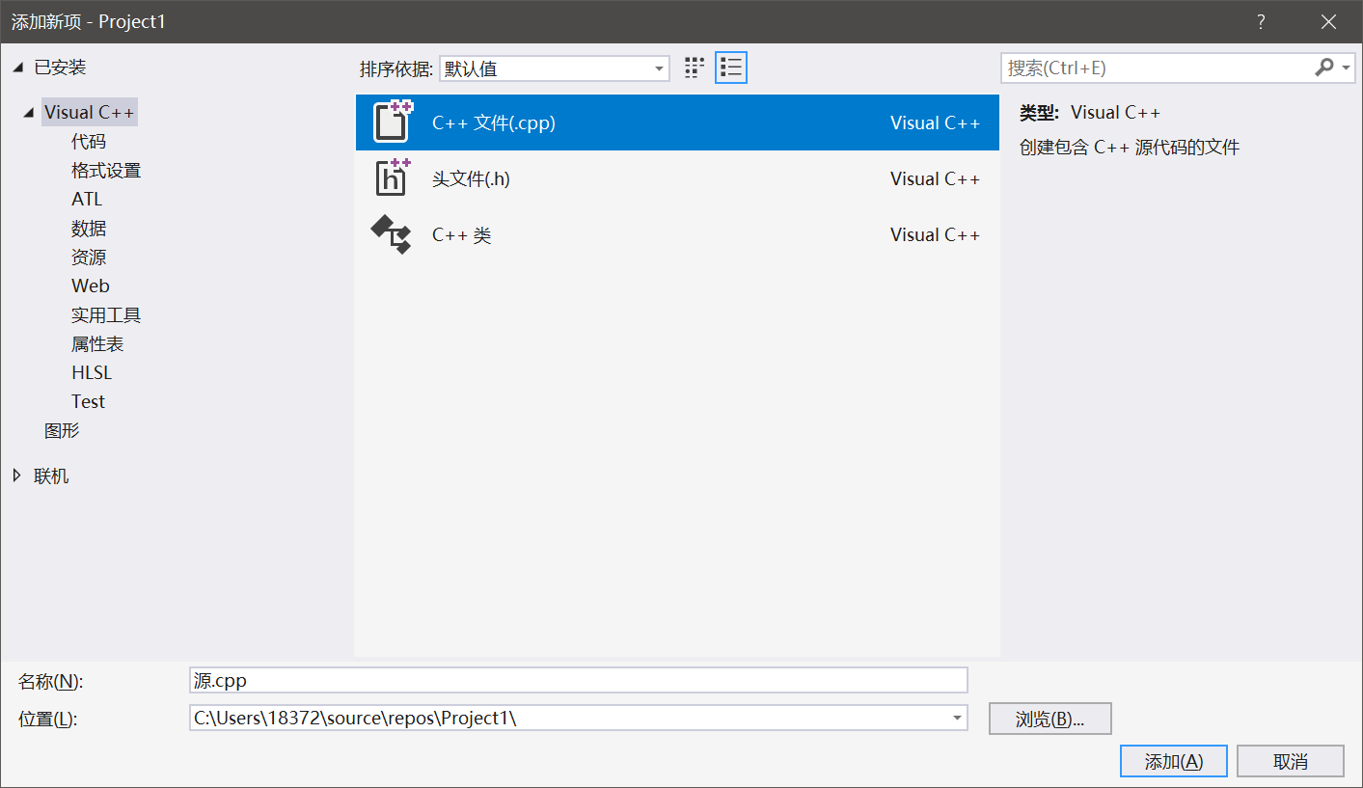

- 源程序
1.源代码：
#include<iostream>
using namespace std;
int main()
{
cout << "Hello World" << endl;
return 0;
}

2.源代码：
#include<iostream>
using namespace std;
int main()
{
double a,b,c;
cin>>a>>b>>c;
double m=a;
if(b>m) m=b;
if(c>m) m=c;
cout<<m;
return 0;
}
- 实验步骤与调试
编写过程及结果输出均正确无误。

- 实验结果与分析
- 运行结果：

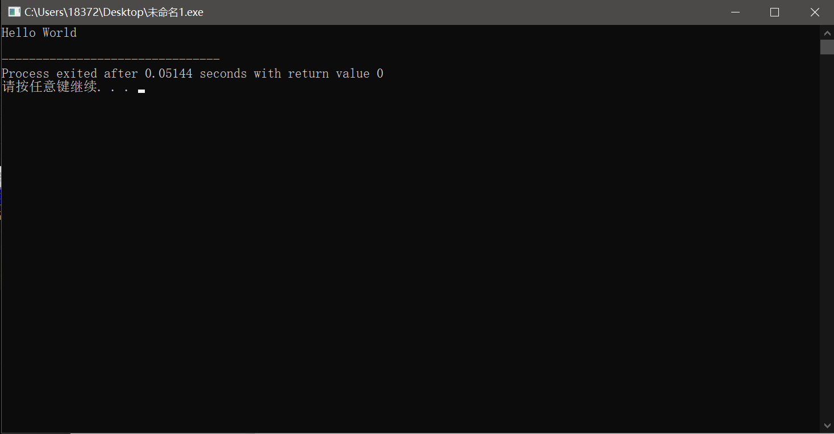

结果分析：
实验要求为输出“Hello world”，直接按照cout输出语句格式编写代码即可得到结果。

2.运行结果：

- 数据均为整型的情况：

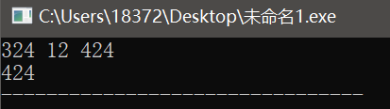

- 数据均为浮点数的情况：

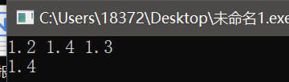

- 数据类型混合的情况：

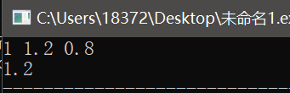

结果分析：
在源代码的变量声明中使用了double类型，使得程序可以处理浮点数。输出的变量m的赋值是经过两轮比较后取得的三个数中的最大者。
暨南大学本科实验报告专用纸(附页)

